

**过程控制系统**

**实验报告**

**专业： 自动化**

**实验名称：**

**基于 MPC 的双容水箱液位预测控制实验**

**实验日期：2023年5月26日**

实验与创新实践教育中心

Education Center of Experiments and Innovations

1. 实验原理

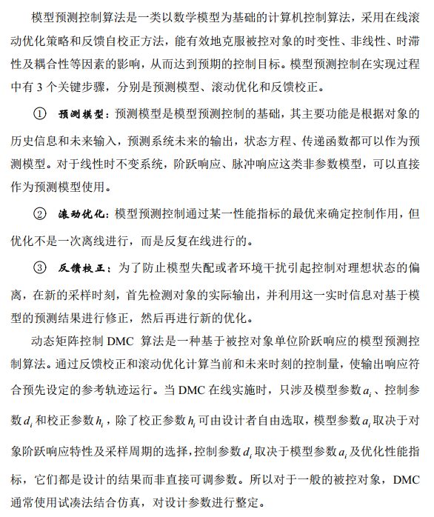

1. 实验内容

（简述实验内容及操作过程）

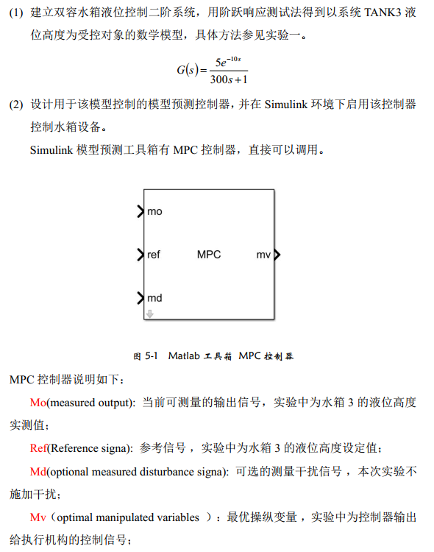

1. 实验结果及分析

（实验原始数据、实验曲线及其分析）

(1) 附实验中采集曲线，并记录此时响应曲线对应的MPC参数设置，分析实际中使用MPC控制器的控制效果受哪些因素影响？ 可查阅资料给出说明。

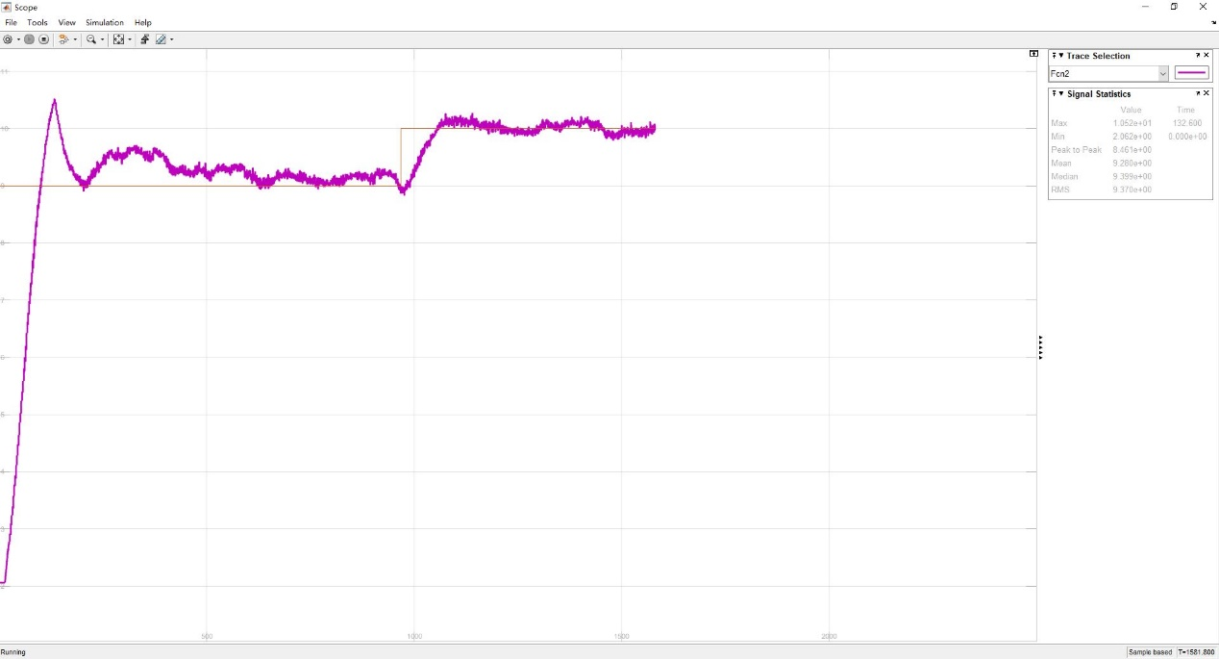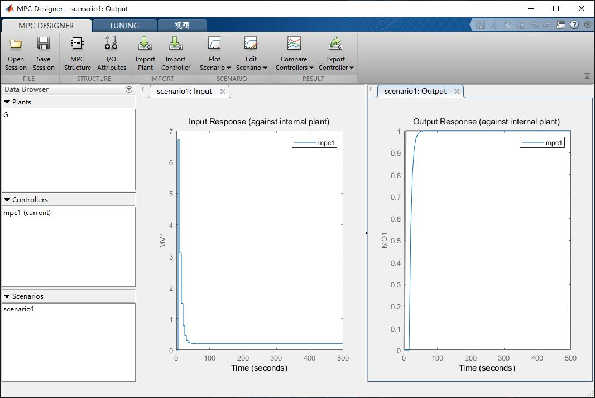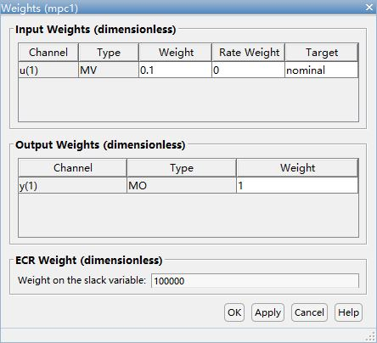

实际中使用，MPC控制器容易受到受到模型失准、误差扩散和系统不稳定等影响

(2) 与 PID 控制比较，MPC控制有什么优缺点？可查阅资料给出说明。

优点：

1.MPC 建模方便，过程的描述可以通过简单的实验获得，不需要深入了解过程的内部机理。2.采用非最小化描述的模型，系统鲁棒性、稳定性较好。3.采用滚动优化策略，而非全局一次优化，能及时弥补由于模型失配、畸变、干扰等因素引起的不确定性，动态性能较好。4.易将算法推广到有约束、大迟延、非最小相位、非线性等实际过程，可以控制非线性、时变系统。尤为重要的是，它能有效地处理多变量、有约束的问题。5.PID 是基于误差进行控制，无法做到超前控制；MPC 可以基于过去来预测未来的变化，实现超前控制，提高响应速度，降低延迟。

缺点：

MPC 需要不断地滚动优化，因而需要进行大量的计算；对非线性，时变的不确定性系统的模型预测控制的问题还没有很好的解决。